Convocation - Assemblée Générale annuelle
5 février 2017
14 janvier 2017
L’assemblée générale annuelle de l’AEDE-France aura lieu
dimanche 5 février 2017, de 9h30 à 12h
CIARUS, 7 rue Finkmatt, 67000 STRASBOURG

Ordre du Jour
- Rapport d’activité 2016
- Compte de résultats 2016
- Rapport moral
- Projets 2017
- Nomination au poste de secrétaire pour un an, en remplacement de Paulette CHAUDRON, démissionaire
- Budget prévisionnel 2017
- Questions diverses

Pour raisons de sécurité et de logistique, l’inscription est obligatoire
- En ligne sur le site http://www.aede-france.org

Comptant sur votre présence,
La présidente, Marie-France Mailhos
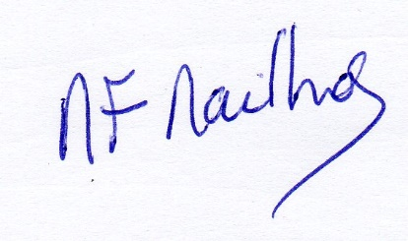
En cas d’empêchement, je vous serais reconnaissante de bien vouloir retourner par mail le coupon ci-dessous
-----------------------------------------------------------------------------------------------------------------------------------
NOM, PRENOM :
Ne pourra pas participer à l’assemblée générale du 5 février 2017 et donne pouvoir à
……………………………………………………………………………………..
Date : Signature :

